Билетик на выход ФИ | - Существует ли треугольник, у которого стороны равны 1,2,3?  - Один из улов равнобедренного треугольника равен 96 градусов. Найдите два других угла треугольника.  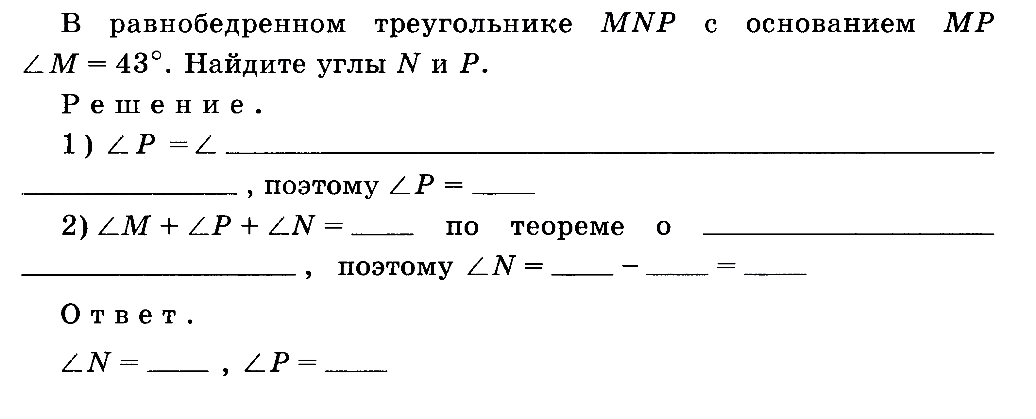
Билетик на выход ФИ | 1. Существует ли треугольник, у которого стороны равны 6,7,8?  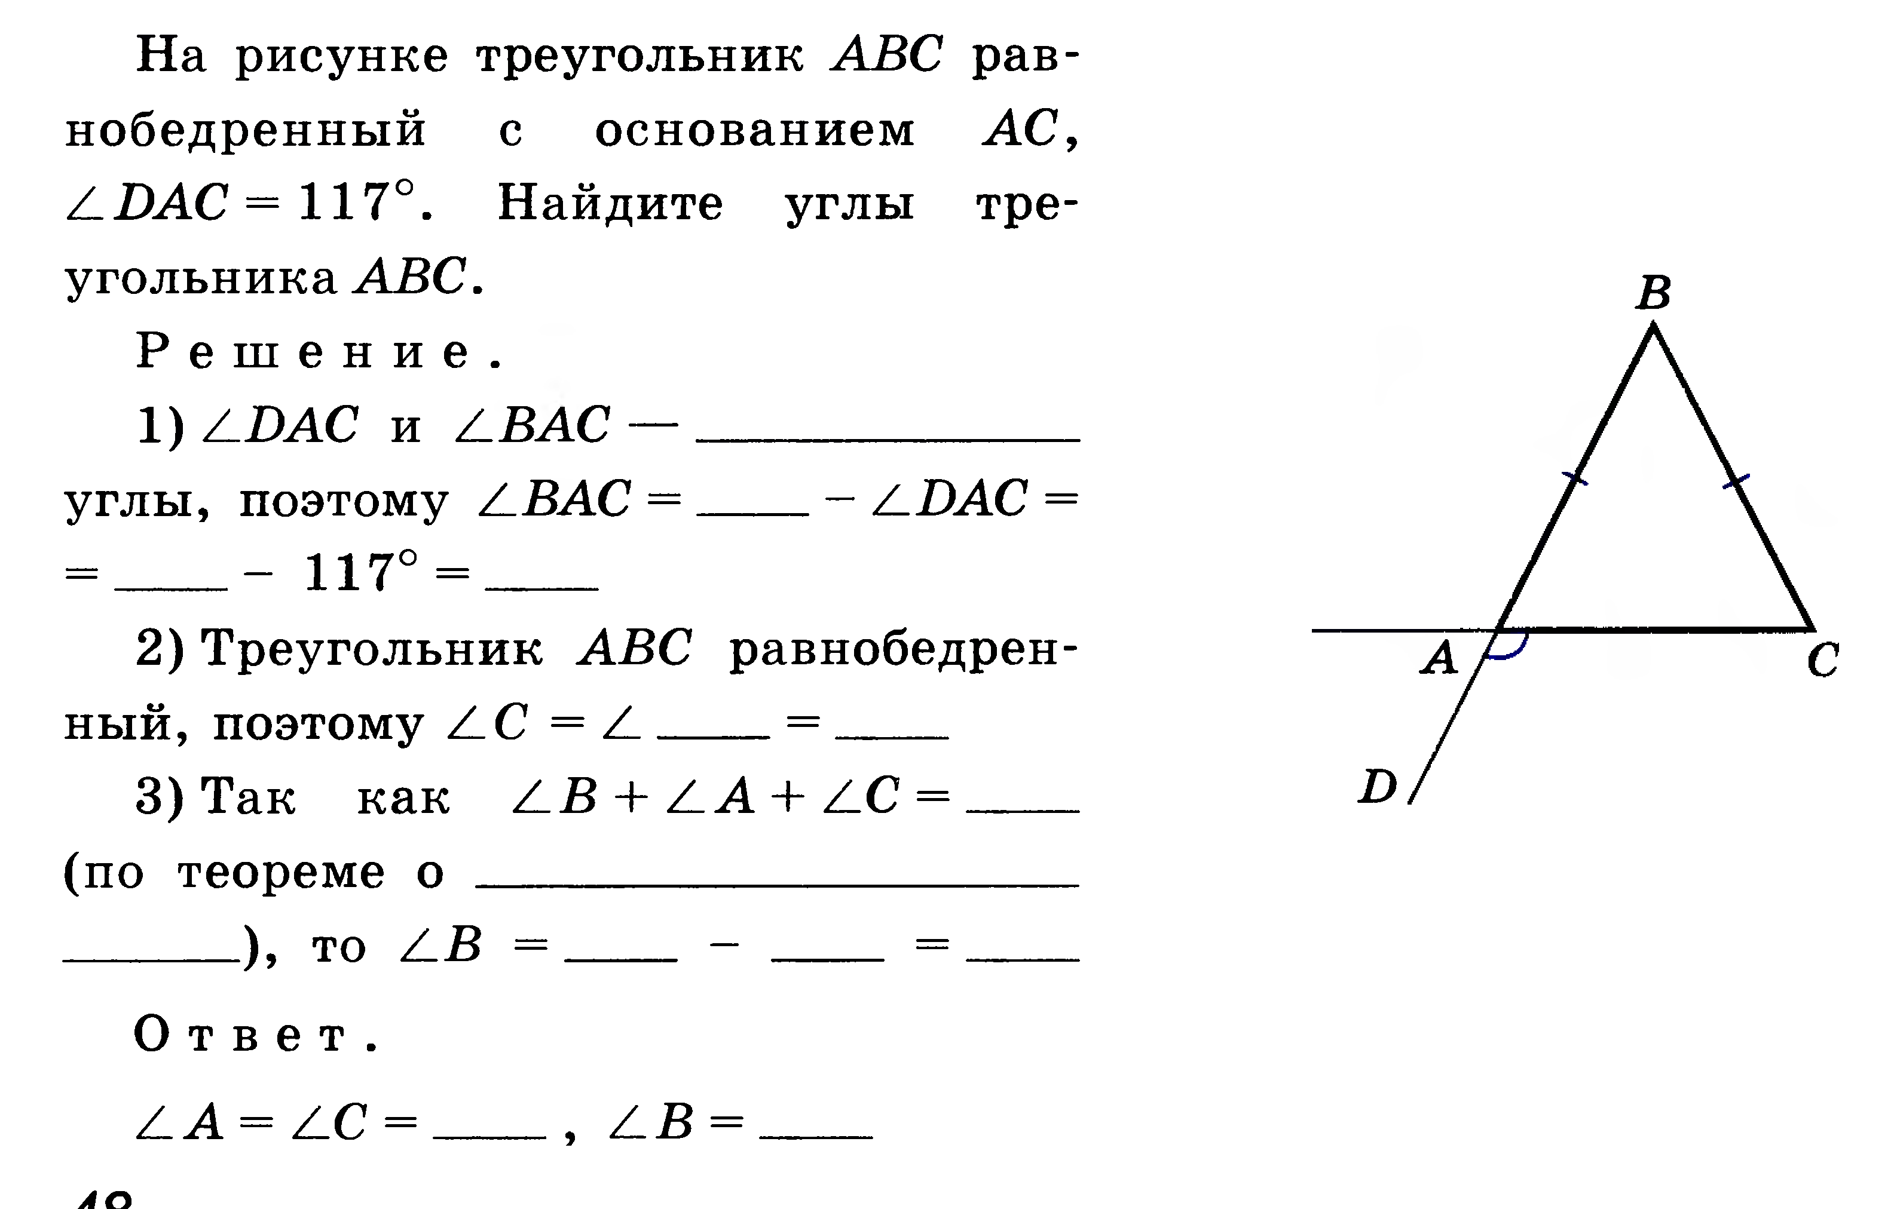  2. В равнобедренном треугольнике CDE с основанием CE и углом D=102 градуса проведена высота CH. Найдите угол DCH.  3.
Билетик на выход ФИ | 1.Существует ли треугольник, у которого стороны равны 3,4,5?  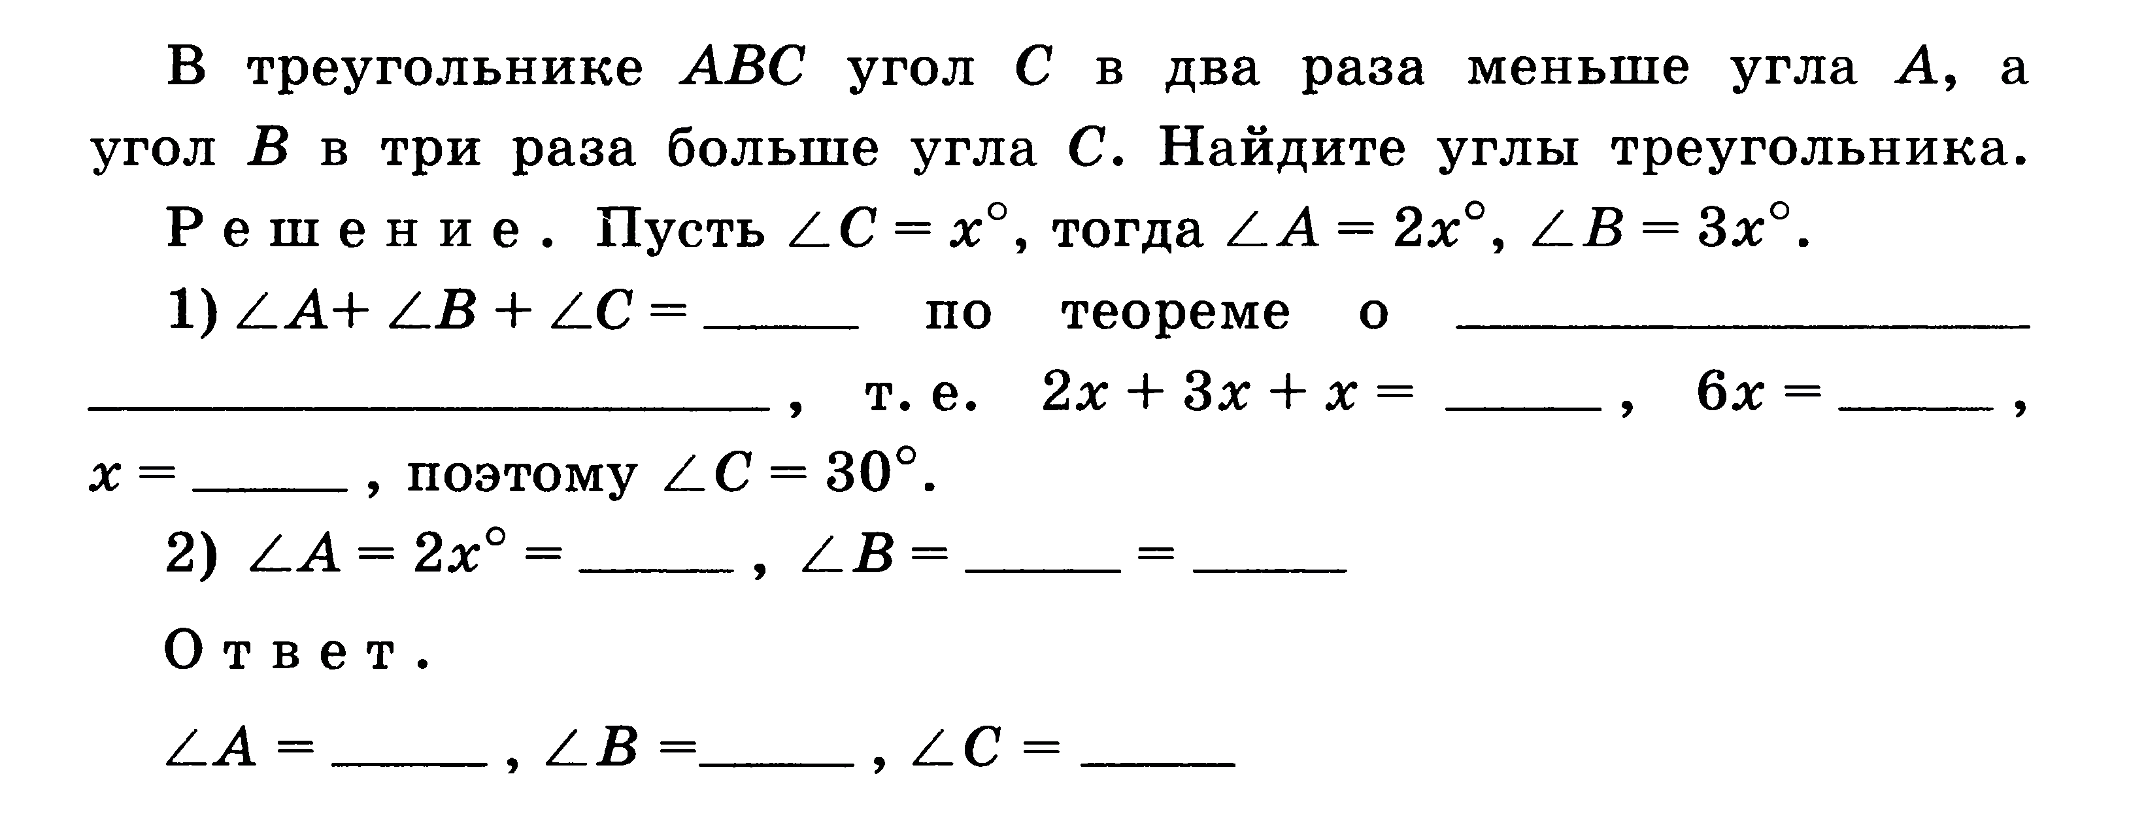  2.В равнобедренном треугольнике MNP с основанием MP и углом N=64 градуса проведена высота МH. Найдите угол PMH.  3.
Билетик на выход ФИ | 1.Существует ли треугольник, у которого стороны равны 8,10,12?  2.Один из улов равнобедренного треугольника равен 108 градусов. Найдите два других угла треугольника.  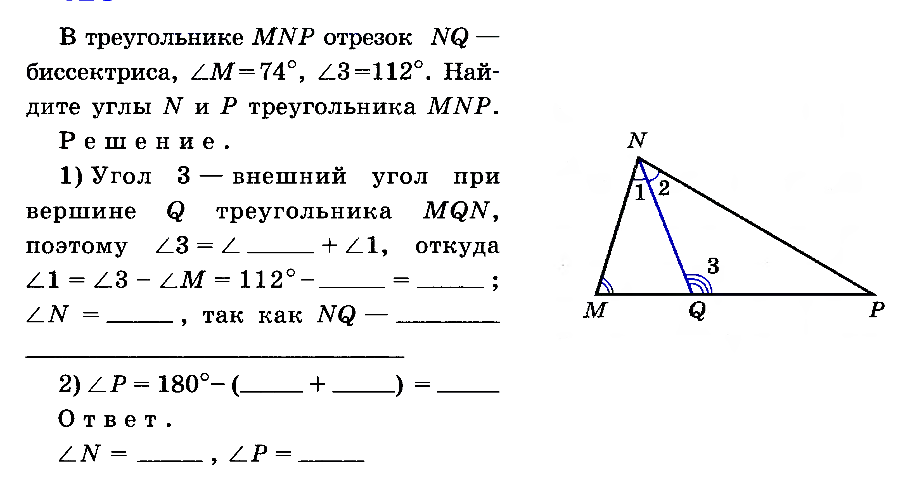  3.

